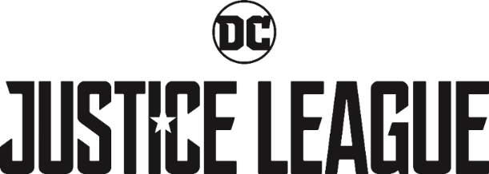

ADALET BİRLİĞİ
Bruce Wayne insanlığa inancını geri kazanmanın verdiği enerji ve Superman’in fedakar davranışından aldığı ilhamla, daha da büyük bir düşmanla yüzleşmek için yeni edindiği müttefiki Diana Prince’in yardımına başvurur. Batman ve Wonder Woman yeni ortaya çıkmış bu tehdide karşı durmak için meta-insanlardan oluşan bir takım kurmak üzere birlikte hızlı bir şekilde işe koyulurlar. Ancak önceden benzeri görülmemiş bu kahramanlar birliğinin —Batman, Wonder Woman, Aquaman, Flash ve Cyborg—oluşumuna rağmen, gezegeni felaket boyutunda bir saldırıdan kurtarmak için çok geç bile kalınmış olabilir.
“Justice League:Adalet Birliği”ni Zack Snyder yönetti. Senaryosunu Chris Terrio ve Joss Whedon’ın yazdığı filmin hikayesi Chris Terrio ve Zack Snyder’a ait. Filmin karakterleri Jerry Siegel ve Joe Shuster’ın DC için yarattığı Superman serisine dayanıyor. Filmin yapımcılığını Charles Roven, Deborah Snyder, Jon Berg ve Geoff Johns; yönetici yapımcılığını ise Jim Rowe, Wesley Coller, Curtis Kanemoto, Chris Terrio ve Ben Affleck gerçekleştirdi. Warner Bros. Pictures bir Atlas Entertainment/Cruel ve Unusual Production yapımı olan Zack Snyder filmi “Justice League:Adalet Birliği”ni sunar. Filmi Warner Bros. Entertainment kuruluşu Warner Bros. Pictures 17 Kasım 2017’den itibaren seçili sinemalarda 3D ve 2D, dünya çapında ise IMAX olarak gösterime sunacak.
www.justiceleague-tr.com
BİRLİKLE TANIŞIN…
- Fikrini çizgi roman yazarı Gardner Fox ve sanatçı Mike Sekowsky’nin bulduğu, DC’nin efsanevi orijinal Kahramanlar Birliği –Amerika’nın Adalet Birliği– ilk olarak 1960’da The Brave and the Bold’un 28. sayısının sayfalarında bir araya geldiler.
- Adalet Birliği’nin ilk kurucu üyeleri arasında Superman, Batman, Wonder Woman, Aquaman ve Flash yer alıyordu.
- Cyborg teknik olarak ilk kurucu üyelerden değil ama DC’nin tüm çizgi roman kataloğunu The New 52 başlığı altında yeniden topladığı 2011 versiyonunda kurucu üye olarak görüldü.
- Çizgi romanda onlarca yıl omuz omuza mücadele ettikten sonra, bu ikonlaşmış DC yıldız kadrosu, Warner Bros. Pictures’ın 17 Kasım 2017’de gösterime girecek olan destansı aksiyon macerası “Justice League:Adalet Birliği”yle, bir takım olarak beyaz perdede ilk kez mücadele edecekler.

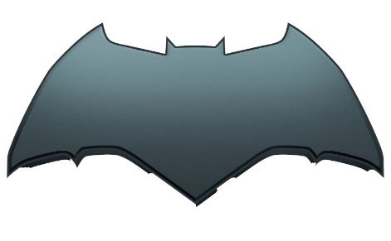

BATMAN / BRUCE WAYNE (Ben Affleck)

Superman’in fedakarlığından ilham alan milyarder dedektif Bruce Wayne bütün gezegeni tehdit eden bir güce karşı mücadele etmek için bir Süper Kahramanlar takımı kurar. Batman dünyayı tek başına kurtaramayacağını ilk kez anlamıştır.
- Bob Kane’in Bill Finger’la birlikte yarattığı Batman, Mayıs 1939’da, Detective Comics’in 27. sayısında ilk olarak ortaya çıktıktan sonra, sayfalardan sıçrayıp tüm dünyada kültürel bir mihenk taşı oldu.
- Bruce Wayne’in suçla savaşan yalnız adam olarak kökeni daha sonra Detective Comics’in 33. sayısında açıklığa kavuşturuldu (Kasım 1939).
- Batman’in becerilerinden bazıları şunlardır:
  - Dövüş sanatlarında ustalık
  - Aşırı güç ve dayanıklılık
  - Yüksek teknolojili kıyafet ve araç gereçler
  - Parlak bir tümdengelimci zeka
  - Geniş kişisel kaynaklar
- Başarılı bir aktör ve Oscar ödüllü bir yapımcı olan Ben Affleck (Argo) “Justice League:Adalet Birliği”yle ikonlaşmış Karanlık Şövalye olarak üçüncü kez kamera karşısına geçti. Affleck daha önce 2016 yapımı “Batman v Superman: Dawn of Justice”te, yine aynı yıl “Suicide Squad”da kısa ama etkili bir rolde Batman-Bruce Wayne’i hayata geçirmişti.

BATMAN’İN MÜHİMMATI

BATMOBILE
Batman’in mühimmatındaki en büyük silahlarından biri olan Batmobile kötülüğün kol gezdiği Gotham şehri sokaklarında üstün bir yırtıcı olarak ünlenmiştir. Benzersiz hibrit motoruyla bir askeri ve sivil performans teknolojisi ürünü olan bu aracın saatte 330 kilometre hıza ulaşabildiği tahmin edilmektedir. Batmobile’in etkileyici savunma özelliklerine gizli askeri düzeyde silahlar, radarda görünmezlik ve aktif koruma sistemleri eşlik etmektedir.
Aracın özellikleri arasında şunlar bulunmaktadır:
- 50 kalibrelik kızaklı çifte namlulu döner başlıklı tüfek
- Önde füze fırlatıcı
- Howitzer topu
- Arkada roketatarlar.
- Boyutlar: 6 metre x 3,35 metre
- Ağırlık: 3.855 kilogram.
FLYING FOX
Batman’in taşıtları arasında en büyüğü olan Flying Fox (Uçan Tilki) bir bombardıman uçağının kapasitesine ve bir savaş jetinin manevra kabiliyetine sahip hibrit bir hava taşıtıdır. Saatte yaklaşık 1.600 km hıza ulaşabilen ve 15.000 metre irtifadan saldırabilen bu araç helikopter gibi inip kalkabilmektedir. Uçan Tilki üç geniş kattan oluşmaktadır ve yakın zamanda genişletilmiş olan Batmobile’i taşıyacak kapasitededir.
KNIGHTCRAWLER
Batman’in elektrik hibrit aracı Knightcrawler dar, karanlık ve öngörülemez şekilde engebeli arazilerde kullanılmak üzere özel olarak tasarlanmıştır ve Batman’in taşıt filosunun en gelişmiş araçlarından biridir. Knightcrawler, tankı andıran özellikleriyle, hemen hemen tüm coğrafi yapılara uygundur. Ancak, tank özellikleri sınıra dayandığında, aracın bağımsız olarak hareket eden mekanik uzantıları düz duvarlara tırmanmak gibi yer çekimine meydan okuyan manevralara olanak tanır. Knightcrawler, ayrıca, her türlü silahla —Önde füze fırlatıcı, arkada roketatarlar ve daha fazlası— donatılmıştır.

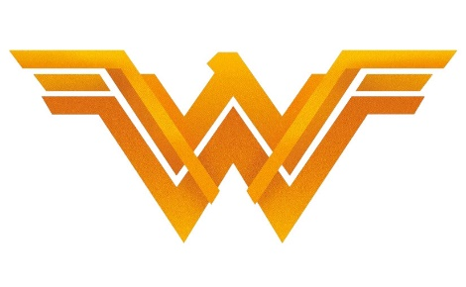
WONDER WOMAN / DIANA PRINCE (Gal Gadot)

Dünyanın en önde gelen kadın Süper Kahramanı Wonder Woman hakiki bir insanseverin şefkatine ve doğuştan savaşçı birinin rakipsiz güç ve zarafetine sahiptir. Bruce Wayne’in takımına ilk katılan isim olan Diana’nın doğal özgüveni ve şaşmaz zekası onu vazgeçilmez bir müttefik kılar.
- Wonder Woman’ı, Charles Moulton mahlasını kullanan William Moulton Marston, karısı Elizabeth Holloway Marston’ın teşvikiyle yarattı. Karakteri Harry G. Peter çizdi.
- Ekim 1941’de All-Star Comics’in 1. cildinin 8. sayısında çizgi roman hayranlarının karşısına çıkan Wonder Woman barış, adalet ve gücün küresel simgesi olarak nesillerdir seviliyor.
- Çığır açan bu Süper Kahraman kendi kitap serisine 1942’de Wonder Woman’ın birinci sayısıyla kavuştu ve yetmiş küsur yıldır baskısı devam ediyor.
- Wonder Woman’ın güçlerinden bazıları şunlardır:
  - Süper-insan gücü, çevikliği ve hızı
  - Neredeyse yaralanamaz olma
  - Her türlü dövüşte ustalık
- Wonder Woman dört güçlü aksesuar taşır:
  - Kavradığı herkesi doğruyu söylemeye zorlayan Hestia (Doğruluk) Kemendi
  - Kurşunları sektiren, efsunlu Zırh Eldivenler
  - Hiçbir şeyi geçirmeyen Kalkan
  - Diana’nın ikonlaşmış, değerli Saç Bandı
- “Justice League:Adalet Birliği” Gal Gadot’nun Wonder Woman-Diana Prince rolünü üstlendiği üçüncü film. Aktris 2016 yapımı “Batman v Superman: Dawn of Justice”te bu gizemli karakteri canlandırdıktan sonra, ikonlaşmış Amazon’u ilk kez tek başına ele alan 2017 filmi “Wonder Woman”da başrolü üstlendi. Film bu yaza damgasını vurdu.
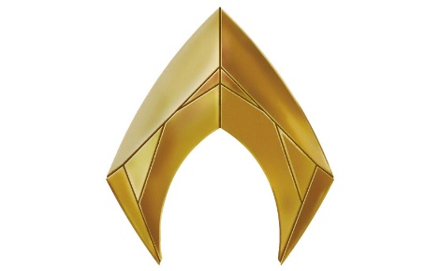

AQUAMAN / ARTHUR CURRY (Jason Momoa)

Yarı insan, yarı Atlantisli Arthur Curry dünyanın yüzeyinde ya da denizin altında kendini evinde hissetmeyen, dışarıda kalmış biridir. Ta ki, dünya tehdit edilene ve kendisi Batman’in yeni kurduğu kahramanlar takımına katılana kadar.
- Paul Norris ve Mort Weisinger’ın yarattığı Aquaman ilk olarak More Fun Comics’in 73. sayısının sayfalarında hayat buldu (Kasım 1941).
- Aquaman’in tercih ettiği gizemli silahı ışıltılı ve güçlü bir üç uçlu mızraktır.
- Aquaman’in güçlerinden bazıları şunlardır:
  - Aşırı güç
  - İstisnai yüzme hızı
  - Suyun altında nefes alabilme
  - Denizleri ve onların gizemlerini içgüdüsel olarak anlayabilme yeteneği.
- “Justice League:Adalet Birliği” Jason Momoa’nın (Game of Thrones) beyaz perdede Aquaman-Arthur Curry’yi ikinci canlandırışı. Sinemaseverler 2016 yapımı “Batman v Superman: Dawn of Justice”te onun okyanus gözetleme becerilerine kısaca tanık olmuşlardı. Oysa bu kez sualtı savaşçısını gerçek bir aksiyon sırasında izleyecekler. Karakterin esas destansı başlangıç hikayesini ise önümüzdeki yıl gösterime girecek olan “Aquaman”de seyredecekler.

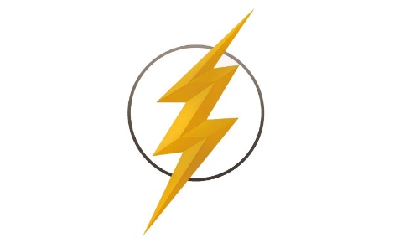

FLASH / BARRY ALLEN (Ezra Miller)

Barry Allen bir gün hapisteki babasını serbest bıraktırma umuduyla Central City College’da ceza hukuku okuyan, aşırı enerjik bir üniversite öğrencisidir. İkonlaşmış suç savaşçısı Batman’le takım olmaya son derece hevesli olan Barry’nin kayda değer hızlı zekası hiper hızlı hareket etme becerisiyle boy ölçüşebilecek niteliktedir.
- Barry Allen, Flash olarak ilk kez Showcase’in 4. sayısında (Ekim 1956) yer aldı. Karakteri Robert Kanigher yarattı, Carmine Infantino çizdi.
- Barry Flash Derlemesi’nde yer alan bir avuç DC karakterinden biridir. Başlangıcı Gardner Fox ve Harry Lampert’in yarattığı, 1940 yılında yayımlanmış Flash Comics’in ilk sayısında okurlarla buluşan “Scarlet Speedster”a kadar uzanır.
- Flash’ın fizik kurallarını yerle bir eden güçlerinden bazıları şunlardır:
  - Yaşayan en hızlı adam
  - Süper-insan refleksleri ve çevikliği
  - Hızlı iyileşme
- Ezra Miller (“Fantastic Beasts and Where to Find Them” serisi) 2016 yılında hem “Batman v Superman: Dawn of Justice”te hem de “Suicide Squad”da konuk oyuncu olarak canlandırdığı Flash-Barry Allen’a “Justice League:Adalet Birliği”nde üçüncü kez hayat verdi.

CYBORG / VICTOR STONE (Ray Fisher)
Yarı insan, yarı makine olan Victor Stone, Gotham Şehir Üniversitesi’nin eski yıldız sporcularından biridir. Ölümden döndüğü feci bir kazanın ardından, bilim insanı olan babası Silas Stone tarafından kurtarılmıştır. Babası onun bedenini onarmak için uzaylı teknolojisi kullanmıştır. Silas, bu süreçte, Victor’ı biyomekatronik vücut parçaları olan, organik bir insan bilgisayara, diğer bir deyişle bir Cyborg’a dönüştürmüştür.
- Cyborg 1980 yılında yazar Marv Wolfman ve sanatçı George Pérez tarafından yaratıldı. İlk olarak DC Comics Presents’in popüler Teen Titans Super Hero takımını tanıtan 26. sayısının özel bir ekinde okurlarla buluştu.
- Teen Titans çizgi romanlarında ve (Khary Payton’ın seslendirildiği) animasyon dizisinde çizgi roman hayranlarının favorileri arasında yer alan Cyborg, DC’nin karakterleri yenilediği The New 52 adlı yayınının bir parçası olan, Ağustos 2011 tarihli Justice League’in birinci sayısında bir kez daha yaratıldı.
- Cyborg’un güçlerinden bazıları şunlardır:
  - Süper güç
  - Hazır silah ve teknoloji
  - Deha seviyesinde zeka
  - Teknolojiyle iletişim kurma ve onu kontrol etme becerisi
- Ünlü tiyatro oyuncusu Ray Fisher, “Justice League/Adalet Birliği”nde, Cyborg- Victor Stone’a ikinci kez hayat verdi. Fisher daha önce 2016 yapımı “Batman v Superman: Dawn of Justice”te Victor’un sibernetik yeniden doğuşunun ortaya konduğu dramatik sahnede yer almıştı.
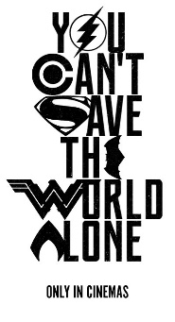
JUSTICE LEAGUE ve tüm ilgili karakterler ve öğelerin telifi ve ticari markası DC Comics ve Warner Bros. Entertainment Inc.’e aittir. (s17)

